CHỦ ĐỀ 1. MÁY TÍNH VÀ XÃ HỘI TRI THỨC
Bài 05. Dữ liệu logic
Môn học: Tin học lớp 10. Thời gian thực hiện: 2 tiết
I. MỤC TIÊU
1. Về kiến thức
- Biết được giá trị và các phép toán logic AND, OR, NOT
- Biết được biểu diễn dữ liệu logic
2. Về năng lực
2.1 Năng lực chung
- Năng lực giải quyết được những nhiệm vụ học tập một cách độc lập, theo nhóm và thể hiện sự sáng tạo.
- Năng lực góp phần phát triển năng lực giao tiếp và hợp tác qua hoạt động nhóm và trao đổi công việc với giáo viên
2.2 Năng lực tin học
+ NLc (Giải quyết vấn đề với sự hỗ trợ của công nghệ thông tin và truyền thông): HS được rèn luyện, bồi dưỡng năng lực giải quyết vấn đề.
+ NLd (Ứng dụng công nghệ thông tin và truyền thông trong học và tự học): HS Khai thác được các nguồn học liệu mở để cập nhật kiến thức, hỗ trợ học tập và tự học.
3. Về phẩm chất
- Hình thành ý thức trách nhiệm, tính cẩn thận.
- Rèn luyện phẩm chất làm việc chăm chỉ, chuyên cần khi thực hiện nhiệm vụ.
II. THIẾT BỊ DẠY HỌC VÀ HỌC LIỆU
1. Đối với GV:
- Máy chiếu, máy tính.
- Sách giáo khoa, Sách giáo viên, kế hoạch bài dạy, bài giảng điện tử.
2. Đối với HS:
- Sách giáo khoa, vở ghi
III. TIẾN TRÌNH DẠY HỌC
A. HOẠT ĐỘNG MỞ ĐẦU (05 phút)
a. Mục tiêu:
Tạo hứng thú học tập cho học sinh
b. Nội dung:
Hs dựa vào hiểu biết để trả lời câu hỏi
c. Sản phẩm:
Từ yêu cầu Hs vận dụng kiến thức để trả lời câu hỏi GV đưa ra
d. Tổ chức hoạt động
GV giới thiệu và dẫn dắt vào bài
Việc thiết kế các mạch điện tử của máy tính có liên quan đến logic toán mà người có đóng góp nhiều nhất cho ngành Toán học này là nhà toán học người Anh George Boole (1815 - 1864). Ông đã xây dựng nên đại số học logic, trong đó có các phép toán liên quan đến các yếu tố “đúng”, “sai”. Vậy phép toán trên các yếu tố “đúng”, “sai” là các phép toán nào?
HS: trả lời câu hỏi

B. HOẠT ĐỘNG HÌNH THÀNH KIẾN THỨC (35 phút)
Hoạt động 1. Các giá trị chân lý và các phép toán Logic (15 phút)
a. Mục tiêu:
- Học sinh biết được ý nghĩa mệnh đề, logic mệnh đề, biểu thức logic.
- Thực hiện được các phép toán logic cơ bản and, or, not
b. Nội dung:
- Logic mệnh đề.
- Các phép toán logic cơ bản
c. Sản phẩm:
- HS hiểu được logic mệnh đề và các phép toán logic cơ bản
d. Tổ chức hoạt động:
HOẠT ĐỘNG CỦA GV – HS | DỰ KIẾN SẢN PHẨM
*‌ ‌Bước‌ ‌1:‌ ‌Chuyển‌ ‌giao‌ ‌nhiệm‌ ‌vụ:‌ ‌  GV: Nêu đặt câu hỏi  Dự báo thời tiết cho biết “Ngày mai trời lạnh có mưa”. Thực tế thì không phải khi nào dự báo thời tiết cũng đúng. Có bốn trường hợp có thể xảy ra như Bảng 5.1, trường hợp nào dự báo là đúng? Trường hợp nào dự báo là sai?  Bảng 5.1. Các trường hợp dự báo  Ngày mai trời lạnh Ngày mai trời có mưa Dự báo  Đúng Đúng ?  Đúng Sai ?  Sai Đúng ?  Sai Sai ?  HS: Thảo luận, trả lời  Dự báo chỉ đúng khi ngày mai trời lạnh là đúng và có mưa cũng là đúng. Như vậy chỉ trường hợp thứ nhất là đúng, còn tát cả các trường hợp khác đếu sai.  *‌ ‌Bước‌ ‌2:‌ ‌Thực‌ ‌hiện‌ ‌nhiệm‌ ‌vụ:‌ ‌ ‌  ‌+‌ ‌HS:‌ ‌Suy‌ ‌nghĩ,‌ ‌tham‌ ‌khảo‌ ‌sgk‌ ‌trả‌ ‌lời‌ ‌câu‌ ‌hỏi‌ ‌  +‌ ‌GV:‌ ‌quan‌ ‌sát‌ ‌và‌ ‌trợ‌ ‌giúp‌ ‌các‌ ‌cặp.‌ ‌ ‌  *‌ ‌Bước‌ ‌3:‌ ‌Báo‌ ‌cáo,‌ ‌thảo‌ ‌luận:‌ ‌ ‌  +‌ ‌HS:‌ ‌Lắng‌ ‌nghe,‌ ‌ghi‌ ‌chú,‌ ‌một‌ ‌HS‌ ‌phát‌ ‌  biểu‌ ‌lại‌ ‌các‌ ‌tính‌ ‌chất.‌ ‌ ‌  +‌ ‌Các‌ ‌nhóm‌ ‌nhận‌ ‌xét,‌ ‌bổ‌ ‌sung‌ ‌cho‌ ‌nhau.‌ ‌ ‌  *‌ ‌Bước‌ ‌4:‌ ‌Kết‌ ‌luận,‌ ‌nhận‌ ‌định:‌ ‌‌GV‌ ‌chính‌ ‌xác‌ ‌hóa‌ ‌và‌ ‌gọi‌ ‌1‌ ‌học‌ ‌sinh‌ ‌nhắc‌ ‌lại‌ ‌kiến‌ ‌thức‌ ‌  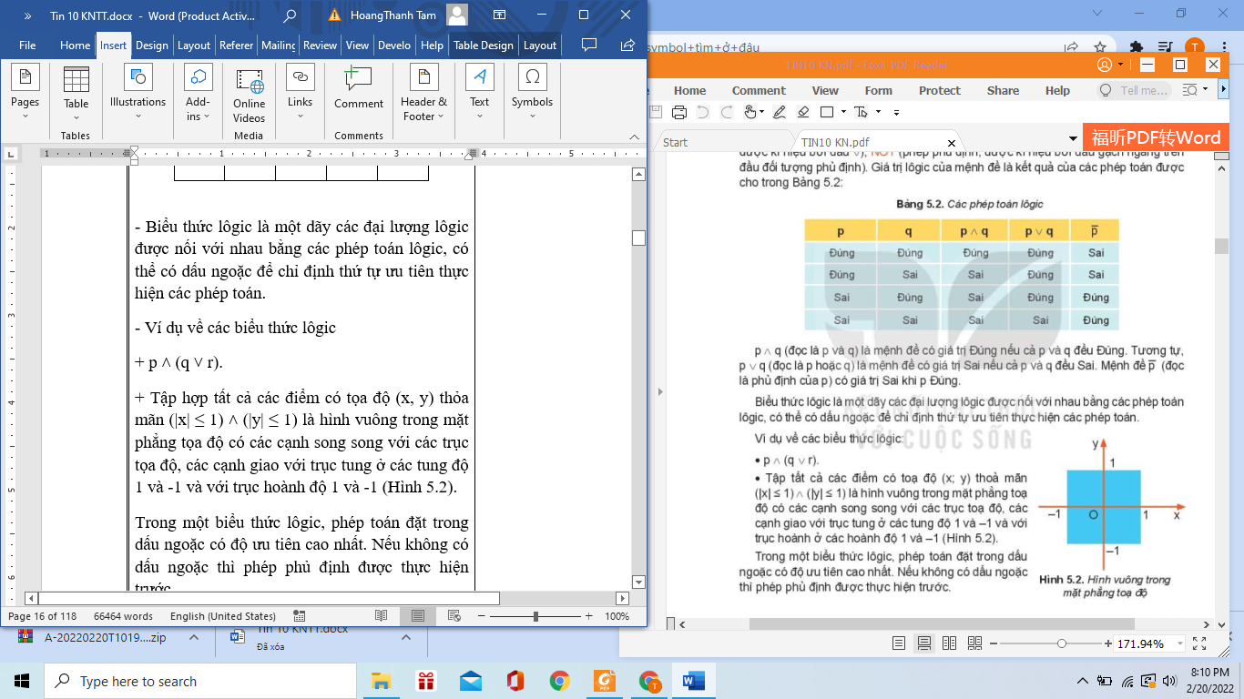  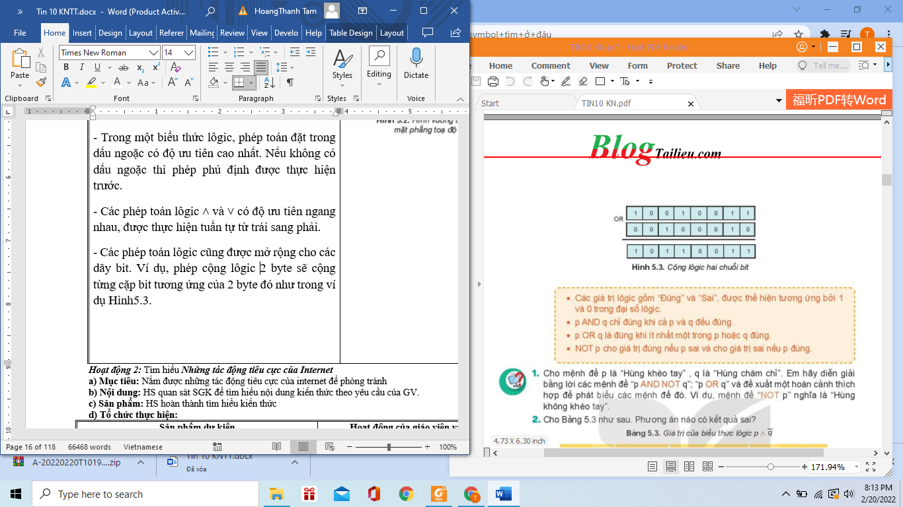  Câu hỏi:  1. Cho mệnh đề p là “Hùng khéo tay”, q là “Hùng chăm chỉ”. Em hay diễn giải bằng lời các mệnh đề “p AND NOT q”; “p OR q” và đề xuất một hoàn cảnh thích hợp để phát biểu các mệnh đề đó. Ví dụ, mệnh đề “NOT p” nghĩa là “Hùng không khéo tay”.  2. Cho bảng 5.3 như sau. Phương án nào có kết quả sai?  Bảng 5.3: Giá trị của biểu thức p ˄ $\underline{q}$  Phương án p q p ˄ $\underline{q}$  A. 0 1 0  B. 1 0 1  C. 0 0 1  D. 1 1 0 | 1. CÁC GIÁ TRỊ CHÂN LÍ VÀ CÁC PHÉP TOÁN LÔGIC  a) Lôgic mệnh đề  - Mệnh đề là một khẳng định có tính chất hoặc đúng hoặc sai.  - Ví dụ “Hà Nội là Thủ đô của Việt Nam” là một mệnh đề đúng, còn “9 là số nguyên tố” là một mệnh đề sai.  - Giá trị “Đúng” hay “Sai” chính là giá trị chân lí của mệnh đề mà nó thể hiện. Các giá trị đó thường được gọi là các giá trị logic. Các đại lượng chỉ nhận một trong hai giá trị “Đúng” hoặc “Sai” được gọi là đại lượng logic.  - Ví dụ: Trong toán học “3>5” là mệnh đề sai; “2 x 3 = 6” là mệnh đề đúng.  - Trong các ngôn ngữ lập trình, các biến hay các hàm cũng có thể mang giá trị lôgic.  b) Các phép toán lôgic cơ bản  - AND (phép hội, còn gọi là phép nhân lôgic, được kí hiệu bởi dấu ˄), OR (phép tuyển, còn gọi là phép cộng lôgic được kí hiệu bởi dấu ˅), NOT (phép phủ định, được kí hiệu bởi dấu gạch ngang trên đầu đối tượng phủ định).  - Giá trị lôgic của mệnh đề là kết quả của các phép toán được cho trong Bảng 5.2:  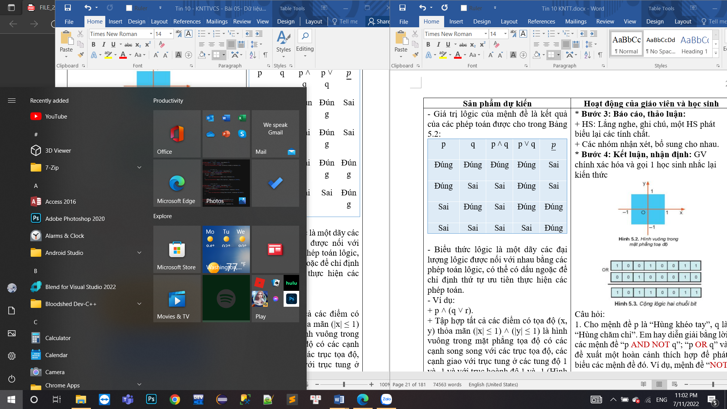  - Biểu thức lôgic là một dãy các đại lượng lôgic được nối với nhau bằng các phép toán lôgic, có thể có dấu ngoặc để chỉ định thứ tự ưu tiên thực hiện các phép toán.  - Ví dụ:  + p ˄ (q ˅ r).  + Tập hợp tất cả các điểm có tọa độ (x, y) thỏa mãn (|x| ≤ 1) ˄ (|y| ≤ 1) là hình vuông trong mặt phẳng tọa độ có các cạnh song song với các trục tọa độ, các cạnh giao với trục tung ở các tung độ 1 và -1 và với trục hoành độ 1 và -1 (Hình 5.2).  - Trong một biểu thức lôgic, phép toán đặt trong dấu ngoặc có độ ưu tiên cao nhất. Nếu không có dấu ngoặc thì phép phủ định được thực hiện trước.  - Các phép toán lôgic ˄ và ˅ có độ ưu tiên ngang nhau, được thực hiện tuần tự từ trái sang phải.  - Các phép toán lôgic cũng được mở rộng cho các dãy bit. Ví dụ, phép cộng lôgic 2 byte sẽ cộng từng cặp bit tương ứng của 2 byte đó như trong ví dụ Hình5.3.  Ghi nhớ:  - Các giá trị logic gồm “Đúng” và “Sai”, được thể hiện tương ứng bởi 1 và 0 trong đại số lôgic.  - p AND q chỉ đúng khi cả p và q đều đúng.  - p OR q là đúng khi ít nhất một trong p hoặc q đúng.  NOT p cho giá trị đúng nếu p sai và cho giá trị sai nếu p đúng.
Hoạt động 2. Tìm hiểu cách biểu diễn dữ liệu logic (20 phút)
a. Mục tiêu
- Học sinh nắm được cách biểu diễn dữ liệu logic
b. Nội dung
HS quan sát SGK để tìm hiểu nội dung kiến thức theo yêu cầu của GV
c. Sản phẩm
HS hoàn thành tìm hiểu kiến thức
d. Tổ chức hoạt động
HOẠT ĐỘNG CỦA GV – HS | DỰ KIẾN SẢN PHẨM
*‌ ‌Bước‌ ‌1:‌ ‌Chuyển‌ ‌giao‌ ‌nhiệm‌ ‌vụ:‌ ‌  GV: Em hiểu thế nào là biểu diễn dữ liệu logic?  HS: Thảo luận, trả lời  HS: Lấy các ví dụ trong thực tế.  *‌ ‌Bước‌ ‌2:‌ ‌Thực‌ ‌hiện‌ ‌nhiệm‌ ‌vụ:‌ ‌ ‌  ‌+‌ ‌HS:‌ ‌Suy‌ ‌nghĩ,‌ ‌tham‌ ‌khảo‌ ‌sgk‌ ‌trả‌ ‌lời‌ ‌câu‌ ‌hỏi‌ ‌  +‌ ‌GV:‌ ‌quan‌ ‌sát‌ ‌và‌ ‌trợ‌ ‌giúp‌ ‌các‌ ‌cặp.‌ ‌ ‌  *‌ ‌Bước‌ ‌3:‌ ‌Báo‌ ‌cáo,‌ ‌thảo‌ ‌luận:‌ ‌ ‌  +‌ ‌HS:‌ ‌Lắng‌ ‌nghe,‌ ‌ghi‌ ‌chú,‌ ‌một‌ ‌HS‌ ‌phát‌ ‌  biểu‌ ‌lại‌ ‌các‌ ‌tính‌ ‌chất.‌ ‌ ‌  +‌ ‌Các‌ ‌nhóm‌ ‌nhận‌ ‌xét,‌ ‌bổ‌ ‌sung‌ ‌cho‌ ‌nhau.‌ ‌ ‌  *‌ ‌Bước‌ ‌4:‌ ‌Kết‌ ‌luận,‌ ‌nhận‌ ‌định:‌ ‌‌GV‌ ‌chính‌ ‌xác‌ ‌hóa‌ ‌và‌ ‌gọi‌ ‌1‌ ‌học‌ ‌sinh‌ ‌nhắc‌ ‌lại‌ ‌kiến‌ ‌thức‌  ? Em hãy tìm một vài ví dụ về thông tin có hai giá trị đối lập, có thể quy về kiểu lôgic | 2. BIỂU DIỄN DỮ LIỆU LÔGIC  - Trong cuộc sống, những sự vật/ hiện tượng có hai trạng thái đối lập như “sáng/tối”, “bật/tắt”, “có/không” … đều có thể coi là thể hiện của hai đại lượng lôgic “Đúng/Sai”.  - Trong tin học, chỉ cần 1 bit với các giá trị 1 hoặc 0 là đủ để biểu diễn dữ liệu lôgic, với quy ước 1 là “Đúng”, 0 là “Sai”. Tuy nhiên, một số ngôn ngữ lập trình có quy ước riêng, không mã hóa các đại lượng lôgic bởi 1 bit. Chẳng hạn, ngôn ngữ lập trình Python coi số 0 thể hiện giá trị Sai còn một số bất kỳ khác 0 thể hiện giá trị Đúng. Trong tiếng Anh, đúng là True, sai là False nên có ngôn ngữ lập trình dùng ngay hai ký tự “T” và “F” để biểu diễn dữ liệu lôgic.  Ghi nhớ:  - Chỉ cần 1 bit để biểu diễn dữ liệu lôgic, bit có giá trị bằng 1 cho giá trị đúng và bit có giá trị bằng 0 có giá trị sai.  Trên thực tế, có thể biểu diễn dữ liệu lôgic theo các cách khác miễn là tạo ra hai trạng thái đối lập.
C. HOẠT ĐỘNG LUYỆN TẬP (Thời gian 25 phút)
a . Mục tiêu
Củng cố, luyện tập kiến thức vừa học.
b. Nội dung
HS đọc SGK làm các bài tập
c. Sản phẩm
Bài làm của học sinh, kĩ năng giải quyết nhiệm vụ học tập.
d. Tổ chức hoạt động
Bước 1. Giao nhiệm vụ học tập
GV chia lớp thành các nhóm nhỏ, Mỗi nhóm gồm 3- 4 học sinh thực hiện bài 1, bài 2 trang 27- SGK
Câu 1. Một hình tạo bởi nửa hình tròn đơn vị và một hình chữ nhật trong mặt phẳng tọa độ như minh họa trong Hình 5.4. Hãy viết biểu thức lôgic mô tả hình vẽ.
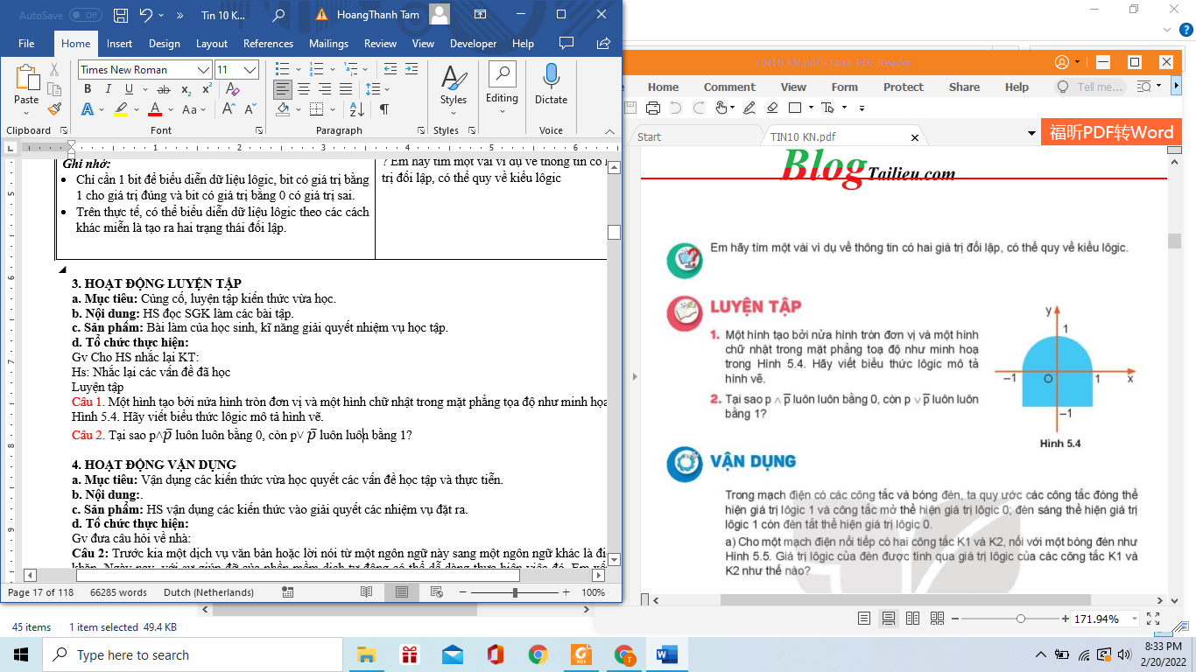
Câu 2. Tại sao p˄$\underline{p}$ luôn luôn bằng 0, còn p˅ $\underline{p}$ luôn luôn bằng 1?

Bước 2. Thực hiện nhiệm vụ
- Học sinh đọc yêu cầu đề bài để thực hiện nhiệm vụ của bài.
Bước 3. Báo cáo, thảo luận
- Các nhóm đưa ra sản phẩm của mình
Bước 4. Kết luận, nhận định
- GV ghi nhận kết quả các nhóm làm đúng .
- Chiếu sản phẩm làm đúng để những nhóm chưa làm quan sát và lĩnh hội kiến thức.
1. Tập tất cả các điểm có toạ độ (x ; y) thoả mãn: ( x ≤1 AND −1≤y≤ 1− x 2 ) là một hình tạo bởi nửa hình tròn đơn vị và một hình chữ nhật trong mặt phẳng toạ độ như trên
2.Nếu p = 1 thì NOT p = 0 và ngược lại.
Mà 1 AND 0 = 0 (hoặc 0 AND 1 = 0) và 1 OR 0 = 1 (hoặc 0 OR 1 = 1). Do đó p NOT OR p luôn luôn bằng 0, còn p OR NOT p luôn luôn bằng 1.
D. HOẠT ĐỘNG VẬN DỤNG (Thời gian 25 phút)
a. Mục tiêu
Vận dụng các kiến thức vừa học quyết các vấn đề học tập và thực tiễn.
b. Nội dung
Giải quyết bài tập trang 27- SGk.
c. Sản phẩm
HS vận dụng các kiến thức vào giải quyết các nhiệm vụ đặt ra.
d. Tổ chức hoạt động
Bước 1. Giao nhiệm vụ học tập
- GV yêu cầu học sinh làm bài tập SGK trang 27 ghi các sản phẩm vào vở bài tập:
Trong mạch điện có các công tắc và bóng đèn, ta quy ước các công tắc đóng thể hiện giá trị lôgic 1 và công tắc mở thể hiện giá trị lôgic 0, đèn sáng thể hiện giá trị lôgic 1 còn đèn tắt thể hiện lôgic 0.
- Cho một mạch điện nối tiếp có hai công tắc K1 và K2, nối với một bóng đèn Như Hình 5.5. Giá trị lôgic của đèn được tính qua giá trị lôgic của các công tắc K1 và K2 như thế nào?

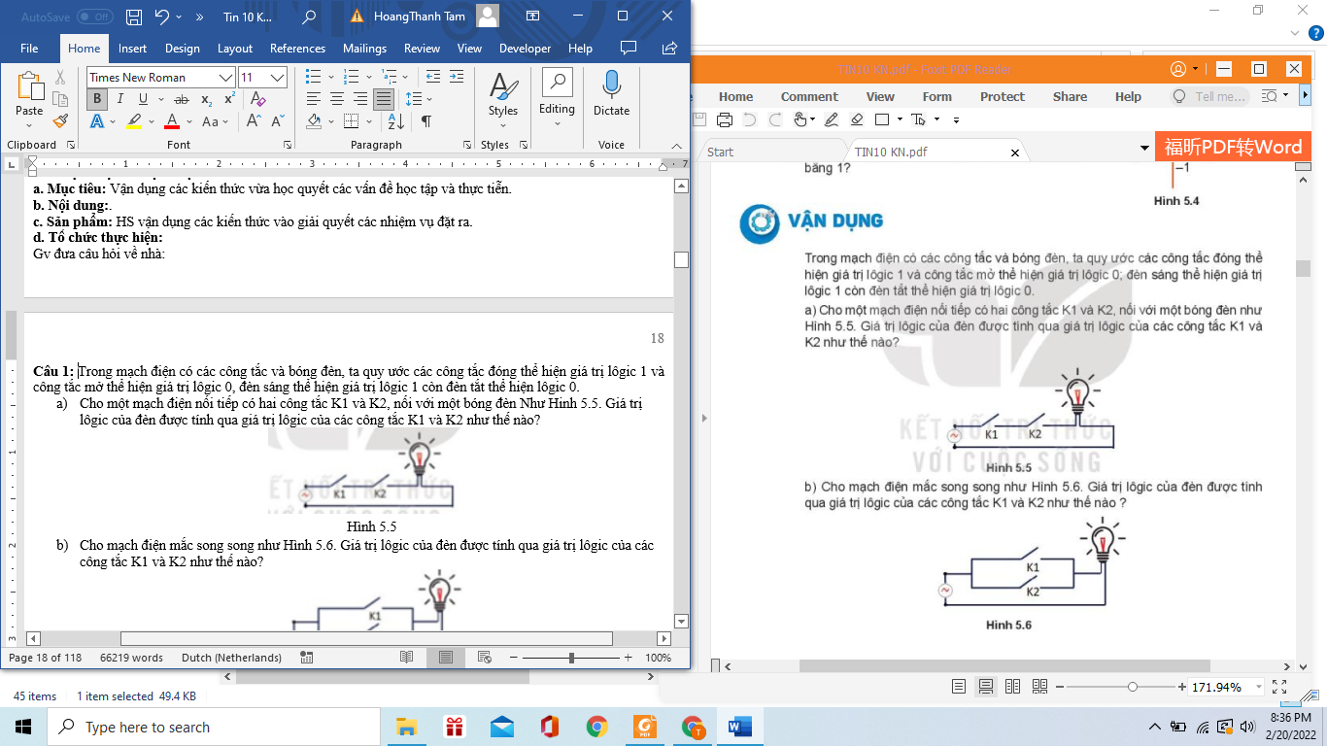

Hình 5.5
- Cho mạch điện mắc song song như Hình 5.6. Giá trị lôgic của đèn được tính qua giá trị lôgic của các công tắc K1 và K2 như thế nào?
Hình 5.6

Bước 2. Thực hiện nhiệm vụ
Dựa vào hình 5.5 và 5.6 em hãy tìm giá trị logic của đèn thông qua giá trị của các công tắc K1 và K2 khi K1 và K1 được mắc nối tiếp và mắc song song.
Bước 3. Báo cáo, thảo luận
- Trình bày sản phẩm của mình để GV kiểm tra vào tiết tiếp theo
Bước 4. Kết luận, nhận định
- GV ghi nhận kết quả đúng của các nhóm và thời gian thực hiện sản phẩm
a)
K1 | K2 | Đèn
0 | 0 | 0
1 | 0 | 0
0 | 1 | 0
1 | 1 | 1
⇒ Đèn chỉ sáng khi cả hai công tắc cùng đóng.
b)
K1 | K2 | Đèn
0 | 0 | 0
1 | 0 | 1
0 | 1 | 1
1 | 1 | 1
⇒ Đèn chỉ tắt khi cả hai công tắc cùng mở.

